ФЕДЕРАЛЬНОЕ ГОСУДАРСТВЕННОЕ АВТОНОМНОЕ ОБРАЗОВАТЕЛЬНОЕ УЧРЕЖДЕНИЕ ВЫСШЕГО ОБРАЗОВАНИЯ
«НАЦИОНАЛЬНЫЙ ИСCЛЕДОВАТЕЛЬСКИЙ УНИВЕРСИТЕТ ИТМО»

Факультет безопасности информационных технологий

Дисциплина:
«Программирование»

ОТЧЁТ ПО ЛАБОРАТОРНОЙ РАБОТЕ №3
Вариант 8-2-3-3

Выполнил:
Студент гр. N3151, Мочеков Семён Сергеевич

Проверил:
Гирик Алексей Валерьевич

Санкт-Петербург
2023
- Задание.
Составить программу, находящую в последовательностях строк, полученных из файла или ввода с клавиатуры, вхождения даты и времени в формате:
HH:MM:SS dd.mm.yyyy
и модифицирующую разметкой Markdown Код: `текст`.
Так же поддерживающую опцию -с, при указании которой разметка Markdown заменяется на выделение текста жёлтым цветом, в соответствие управляющей последовательности ANSI: \e[33mтекст\e[m – текст.
Указание опции -v выводит ФИО и группу студента, составившего программу, и номер варианта.
Поддерживаемая опция -n модифицирует только те вхождения, что находятся в пределах одной строки.
Дополнительные опции -f и -t задают номера вхождений, с которых надо начать модификацию и закончить её соответственно.

- Makefile
.PHONY: all clean

APP=lab3ssmN3151
CFLAGS=-Wall -Wextra -Werror -g

all: $(APP)

$(APP):
gcc -o $(APP) $(CFLAGS) $(APP).c

clean:
rm $(APP)

- Работа алгоритма
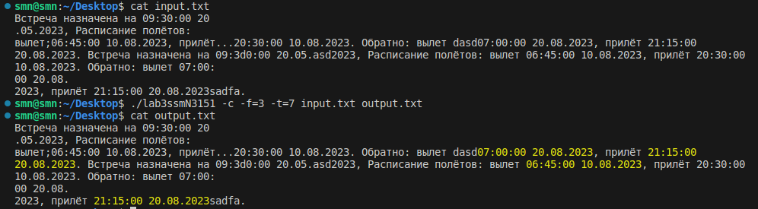
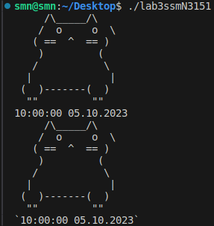
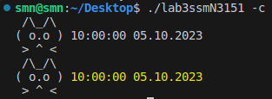

IV. Исходный код алгоритма
#include <stdio.h>
#include <string.h>
#include <stdlib.h>
#include <ctype.h>
#include <stdbool.h>
#include <errno.h>

enum exit_codes
{
OK = 0,
WRONG_FLAG = 1,
FILE_ERROR = 2,
TYPE_ERROR = 3,
MALLOC_ERROR = 4
};

typedef struct
{
bool n;
bool c;
unsigned long f;
unsigned long t;
} flags;

flags flag = {false, false, 1, -1};
FILE *input_file = NULL, *output_file = NULL;

bool is_num(char *str)
{
char *end_of_str;
long val = strtol(str, &end_of_str, 10);

if (*end_of_str == '\0' && val >= 0) {
return true;
}

return false;
}

bool validation(char *pattern, char *str)
{
size_t len = strlen(pattern);
for (size_t i = 0; i < len; i++) {
if (pattern[i] == 'd') {
if (isdigit(str[i]) == 0) {
return false;
}
}
else if (pattern[i] != str[i]) {
return false;
}
}
return true;
}

bool is_date(char *str)
{
if (!validation("dd:dd:dd dd.dd.dddd", str))
return false;

int day, month, year;
int seconds, minutes, hours;
sscanf(str, "%d:%d:%d %d.%d.%d", &hours, &minutes, &seconds, &day, &month, &year);

if (day < 1 || day > 31 || month < 1 || month > 12 || year < 1 || year > 9999 || hours > 23 || minutes > 59 || seconds > 59)
return false;
if (day > 30 && (month == 4 || month == 6 || month == 9 || month == 11 || month == 2))
return false;
if (month == 2 && day > 29)
return false;
if (month == 2 && day == 29 && !(year % 4 == 0 && (year % 100 != 0 || year % 400 == 0)))
return false;

return true;
}

void flag_check(int argc, char **argv)
{
char *temp = (char *)malloc(256);

if (!temp) {
perror("Не удалось выделить память");
exit(MALLOC_ERROR);
}

for (int i = 1; i < argc; i++) {
if (strcmp(argv[i], "-v") == 0) {
printf("Семён, N3151\nВариант: 8-2-3-3\n");
exit(OK);
}
else if (strcmp(argv[i], "-n") == 0) {
flag.n = true;
}
else if (strcmp(argv[i], "-c") == 0) {
flag.c = true;
}
else if (argv[i][0] == '-' && argv[i][1] == 'f' && argv[i][2] == '=') {
strncpy(temp, argv[i] + 3, strlen(argv[i]) - 3);
if (is_num(temp)) {
flag.f = strtol(temp, NULL, 10);
}
else {
perror("Неверный тип данных для -f.\n");
exit(TYPE_ERROR);
}
}
else if (argv[i][0] == '-' && argv[i][1] == 't' && argv[i][2] == '=') {
strncpy(temp, argv[i] + 3, strlen(argv[i]) - 3);
if (is_num(temp)) {
flag.t = strtol(temp, NULL, 10);
}
else {
perror("Неверный тип данных для -f.\n");
exit(TYPE_ERROR);
}
}
else if (input_file == NULL) {
input_file = fopen(argv[i], "r");
if (input_file == NULL) {
perror("Не удалось открыть файл.\nПроверьте корректность указанного пути");
exit(FILE_ERROR);
}
}
else if (output_file == NULL) {
output_file = fopen(argv[i], "w+");
if (output_file == NULL) {
perror("Некая проблема c выводным файлом.\nПередайте это программисту");
exit(FILE_ERROR);
}
}
else {
printf("Неподходящие аргументы запуска программы!\n");
exit(WRONG_FLAG);
}
}
free(temp);
}

int main(int argc, char **argv)
{
flag_check(argc, argv);

if (input_file == NULL) {
input_file = fopen("tmp", "w+");
if (input_file == NULL) {
perror("Ошибка при создании временного файла");
exit(FILE_ERROR);
}
int chars;
while ((chars = getchar()) != EOF) {
fputc(chars, input_file);
}
rewind(input_file);
}

unsigned long long file_size;
fseek(input_file, 0, SEEK_END);
file_size = ftell(input_file) + 1;
fseek(input_file != NULL ? input_file : stdin, 0, SEEK_SET);

char *buffer = (char *)malloc(file_size), *pattern_buffer = (char *)malloc(19);
if (!buffer || !pattern_buffer) {
perror("Не удалось выделить память");
exit(MALLOC_ERROR);
}

fread(buffer, 1, file_size, input_file);
unsigned long objects = 0;
unsigned long long i = 0;

while (i < file_size) {
strncpy(pattern_buffer, buffer + i, 19);
if (!flag.n && pattern_buffer[8] == '\n') {
pattern_buffer[8] = ' ';
}
if (is_date(pattern_buffer) && (++objects >= flag.f ) &&(flag.t == (unsigned long long)-1 || objects <= flag.t)) {
strncpy(pattern_buffer, buffer + i, 19);
fprintf(output_file == NULL ? stdout : output_file, flag.c ? "\e[33m%s\e[m" : "`%s`", pattern_buffer);
i+=18;
}
else {
fprintf(output_file == NULL ? stdout : output_file, "%c", buffer[i]);
}
i++;
}

free(buffer);
free(pattern_buffer);
if (input_file != NULL) {
fclose(input_file);
remove("tmp");
}
if (output_file != NULL){
fclose(output_file);
}

return 0;
}

